**1.Introduction to Generative AI**

**Przemyślenia**

Ciekawy tutorial, dobry nawet dla osób nie znających wcześniej ML. Początkowo prezentowane są podstawy sztucznej inteligencji i z czasem rozwija je coraz głębiej. Dodatkowo zawiera wiele grafik oraz wykresów, które pomagają zrozumieć omawiane zagadnienie.

**Notatki**

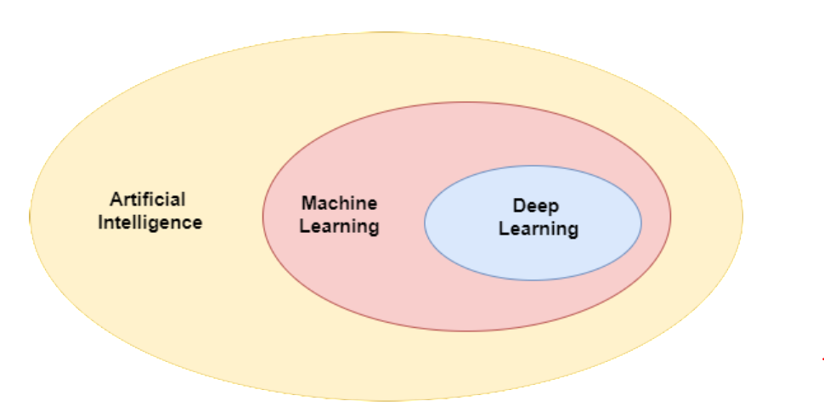

**AI (sztuczna inteligencja)** – dziedzina informatyki, która zajmuje się tworzeniem systemów i algorytmów, które naśladują ludzkie zachowanie i zdolności intelektualne. Głównym zadaniem AI jest stworzenie modeli oraz programów, które potrafią rozwiązywać problemy, podejmować decyzje oraz uczyć się na podstawie doświadczeń.

**ML (uczenie maszynowe)** – tworzenie algorytmów, które umożliwiają komputerowi uczenie się na podstawie danych i doświadczeń bez konieczności programowania ich w konkretny sposób.

**DL (Uczenie głębokie)** – część uczenia maszynowego, używa sztucznych sieci neuronowych, które pozwalają na wykonywanie bardziej skomplikowanych modeli

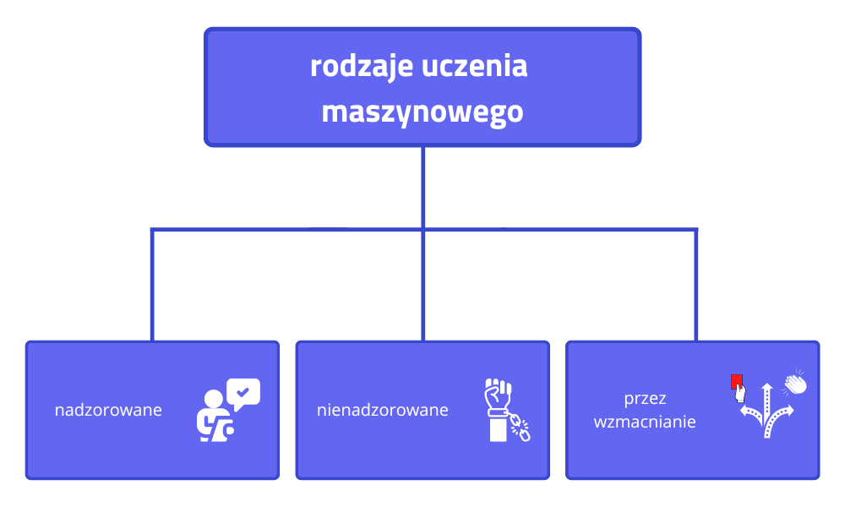

Klasy modeli uczenia maszynowego możemy podzielić na:

- **nadzorowane** – trenowanie modeli na danych, które są opatrzone etykietami lub odpowiedziami, aby prognozowały lub klasyfikowały nowe dane na podstawie wcześniejszych przykładów

- **nienadzorowane** – trenowanie modeli na danych bez etykiet, aby odkrywały struktury, wzorce i relacje między danymi bez wcześniejszej wiedzy o wynikach

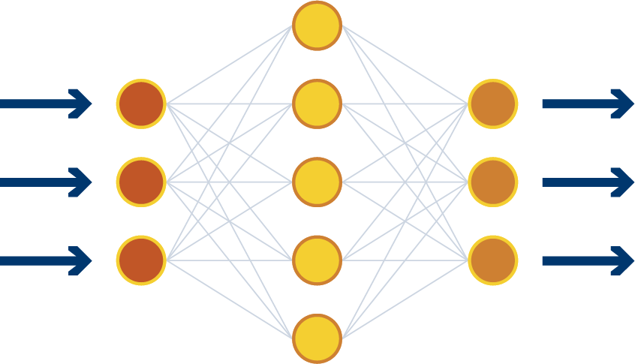

**Sztuczne sieci neuronowe** – matematyczny model inspirowany biologicznymi sieciami neuronowymi w mózgu, składającym się z połączonych sztucznych neuronów organizowanych w warstwy, które przetwarzają dane wejściowe, uczą się na ich podstawie i generują odpowiedzi. Te sieci są zdolne do rozwiązywania złożonych problemów, takich jak klasyfikacja obrazów, przetwarzanie języka naturalnego, czy generowanie odpowiedzi do zadanych pytań. Uczenie odbywa się korzystając z dużej ilości danych i polega na dostosowywaniu wag połączeń między neuronami w procesie uczenia się.

**Generatywne AI –** rodzaj sztucznej inteligencji, który ma zdolność do generowania nowych danych, obrazów, dźwięków lub innych treści na podstawie wzorców i cech obserwowanych w danych na których model się uczy. Te modele są zdolne do tworzenia nowych treści, które są podobne do tych, które zostały użyte w procesie uczenia, ale mogą także wykazywać kreatywność i innowacyjność w tworzeniu czegoś zupełnie nowego. Generatywne AI korzysta z DL (używa sztucznych sieci neuronowych). Podczas generowania odpowiedzi może dojść do **halucynacji**, czyli generowania odpowiedzi niestandardowych, niespójnych z rzeczywistością. Powodem ich powstania może być źle przeprowadzony proces uczenia się modelu lub użycie w procesie uczenia danych niskiej jakości. Rodzaje modeli generatywnych AI dzielimy na:

- **Text-to-text model** – na wejściu dostaje tekst i jego odpowiedź jest również formą tekstową, np. Chat GPT.

- **Text-to-image model** ­– na wejściu dostaje tekst i jego odpowiedzią jest wygenerowany obraz, np. Canva.

- **Text-to-video model** – na wejściu dostaje tekst i jego odpowiedzią jest wygenerowane video, Np. Sora.

- **Text-to-task model** – na wejściu dostaje tekst, który jest zadaniem jakie musi zrobić, np. Copilot.

**2. Introduction to Large Language Models**

**Przemyślenia**

Również ciekawy film, który pomaga zrozumieć zagadnienia związane z LLM. Mimo, że jest to wstęp do zagadnień związanych z LLM wymaga posiadania podstawowej wiedzy o sztucznej inteligencji (np. oglądnięcie pierwszego filmiku – Introduction to Genrative AI, tam są podstawowe informacje o AI). Ponownie w tutorialu używane jest wiele grafik, przykładów i wykresów, które pomagają zrozumieć omawiane zagadnienie.

**Notatki**

**LLM (Large Language Models)** - rodzaj zaawansowanych modeli sztucznej inteligencji, które są uczone na dużych zbiorach danych tekstowych i mają zdolność do generowania tekstu podobnego do tego stworzonego przez człowieka oraz rozumienia i przetwarzania języka naturalnego. Modele te wykorzystują techniki uczenia maszynowego (DL), takie jak sieci neuronowe, aby nauczyć się wzorców w danych tekstowych i generować odpowiedzi. LLM znajdują zastosowanie w wielu dziedzinach takich jak:

- generowanie treści,

- analiza sentymentu,

- odpowiedzi na pytania.

Trzy główne koncepcje LLM to:

1. **Large** – oznacza jednocześnie duże zbiory danych treningowych ale również do liczby parametrów (wiedza, której nauczył się model podczas uczenia).
2. **General purpose –** wystarczająco duże by rozwiązywać powszechnych problemów.
3. **Pre-trained and fine-tuned** – początkowo są uczone na dużych zbiorach, a następnie doszkalane (ulepszane) na mniejszych bardziej precyzyjnych zbiorach danych.

**QA (Question Answering)** – dziedzina sztucznej inteligencji zajmująca się tworzeniem systemów komputerowych, które są w stanie odpowiadać na pytanie zadane przez użytkownika w formie naturalnego języka. Systemy QA mogą działać na różnych poziomach złożoności, od prostych systemów, które odpowiadają na pytanie oparte na podstawie reguł, po zaawansowane modele oparte na uczeniu maszynowym, które analizują tekst, rozumieją kontekst i generują odpowiedzi na podstawie dostępnej wiedzy.

**Prompt Design –** proces tworzenia odpowiednio sformułowanych pytań, instrukcji lub wskazówek, które mają kierować działaniem modeli językowych w celu uzyskania pożądanych odpowiedzi lub generowanie treści zgodnie z oczekiwaniem użytkowników.

**Prompt Engineering -** skupia się na ciągłym doskonaleniu promptów, by usprawnić wydajność dużych modeli językowych i co za tym idzie poprawić odpowiedzi generowane przez sztuczną inteligencję. Dobrze skonstruowane prompty charakteryzują się tym, że dostarczają generatywnym AI precyzyjnych i bogatych w kontekst informacji, które boty mogą wykorzystać do udzielenia pożądanych odpowiedzi.

**Rodzaje LLM:**

­- **Generic Language Model** – model językowy ogólnego zastosowania, szkolony na szerokiej gamie tekstów z różnych dziedzin i tematów

**- Instruction Tuned** – model językowy dostosowany do generowania odpowiedzi lub treści na podstawie instrukcji lub pytań zadanych przez użytkownika.

**- Dialog Tuned –** przewidywanie kolejnych fragmentów dialogu

**Tuning modelu –** przystosowywanie się modelu do nowych, niestandardowych warunków przez uczenie go na nowym zbiorze danych